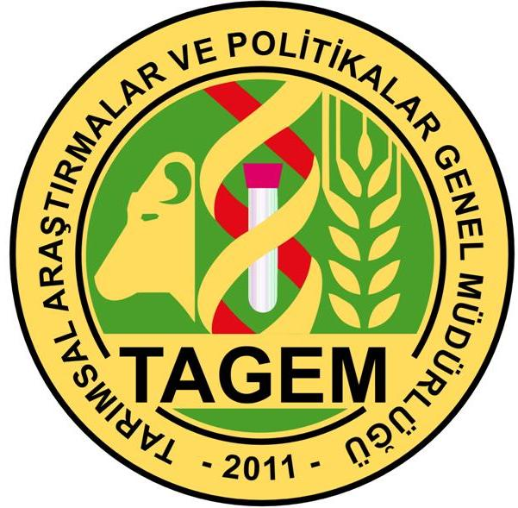
TAGEM – 13 / AR-GE / 38
Nolu Proje Başlangıç Toplantısı

Cumhuriyet Üniversitesi Veteriner Fakültesi, öğretim üyelerinden Yrd.Doç.Dr. Hakan MURAT ‘ın proje yöneticisi olarak yer aldığı ve Doç.Dr. Murat YÜKSEL ile Yrd.Doç.Dr. Recep KALIN’ın da araştırmacı olarak bulunduğu “Sivas İlinde Süt Sığırcılık İşletmelerinde Subklinik Mastitisten Kaynaklanan Ekonomik Kayıpların Belirlenmesi” adlı Gıda Tarım ve Hayvancılık Bakanlığı’na bağlı Tarımsal Araştırmalar ve Politikalar Genel Müdürlüğü (TAGEM-13 / AR-GE / 38) projesi çerçevesinde Proje Başlangıç Toplantısı 26 Haziran 2013 tarihinde gerçekleştirilmiştir.
Toplantıda, süt üretimi yapan hayvancılık işletmeleri için ekonomik kayba neden olan mastitis hastalığı hakkında bilgi verilmiştir. Ayrıca hem süt verimliliği hem ekonomik kayıpları yönünden yetiştiricileri zorlayan bir hastalık olan Mastitis hastalığı ile ilgili olarak sadece hastalığın tespiti değil aynı zamanda bu hastalığı hangi etken meydana getiriyor, bu etkene hangi antibiyotikler etkili oluyor gibi durumları tespit ederek hastalığın önlenmesinde hızlı bir yol alınmasının amaçlandığı da toplantıda vurgulanmıştır.
Projenin önemsenmesi ve desteklenmesi noktasında desteklerini esirgemeyen Tarımsal Araştırmalar ve Politikalar Genel Müdürlüğü yetkililerine teşekkür edilerek fakültemizden daha çok TAGEM projesine destek çıkması temennilerinde bulunulmuştur.
